**Итоговое собеседование по русскому языку 2024-2025**

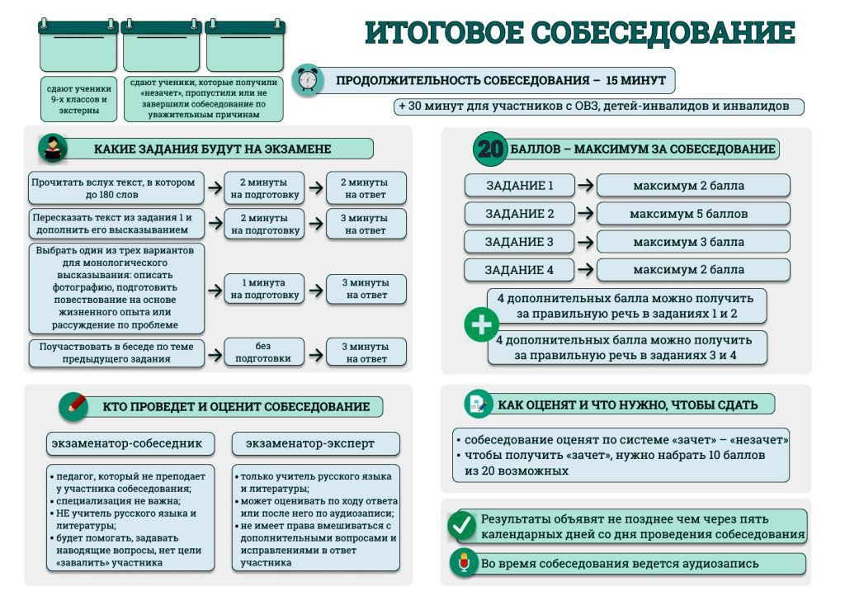

Итоговое собеседование по русскому языку является условием допуска к государственной итоговой аттестации по образовательным программам основного общего образования. Итоговое собеседование проводится в МБОУ "Султакаевская ООШ" по адресу: Оренбургская область, Александровский район, село Султакай, ул.Школьная 1

Основной срок: 12 **февраля 2025 года.**

Дополнительные сроки: 12 **марта 2025 года, 21 апреля  2025 года**

**года.**

Заявления на участие в итоговом собеседовании по русскому языку подается в образовательную организацию по месту обучения В МБОУ " Султакаевская ООШ ", не позднее чем за две недели до начала его проведения. При подаче заявления участники с ограниченными возможностями здоровья предъявляют копии рекомендаций ПМПК, инвалиды и дети-инвалиды - справку, подтверждающую инвалидность.

Итоговое собеседование проводится в образовательных организациях по месту обучения участников.

Во время итогового собеседования участникам запрещается пользоваться мобильными телефонами, письменными заметками и любыми справочными материалами.

Продолжительность итогового собеседования для каждого участника 15 - 16 минут, а для участников с ограниченными возможностями здоровья, инвалидов и детей-инвалидов продолжительность проведения собеседования увеличивается на 30 минут.

**Итоговое собеседование по русскому языку состоит из четырех заданий:**

1. чтение вслух текста научно-публицистического стиля;
2. пересказ текста с привлечением дополнительной информации;
3. тематическое монологическое высказывание (выбор 1 темы из 3-х);
4. участие в диалоге с экзаменатором-собеседником по теме задания 3.

Все задания представляют собой задания с развернутым ответом.

**Итоговое собеседование оценивается**  по системе «зачет»/«незачет». Минимальное количество баллов для получения зачета – 10;максимально возможное количество баллов – 20.

**В случае получения неудовлетворительного результата («незачет»)** за итоговое собеседование участники вправе его пересдать в текущем учебном году, но не более двух раз и только в дополнительные сроки.

**Повторно допускаются к итоговому собеседованию в дополнительные сроки втекущем учебном году**:

* получившие неудовлетворительный результат («незачет»);
* не явившиеся по уважительным причинам (болезнь или иные обстоятельства), подтвержденным документально;
* не завершившие по уважительным причинам (болезнь или иные обстоятельства), подтвержденным документально.

Итоговое собеседование **начинается в 09.00.**

Обучающиеся поочередно приглашаются в аудиторию проведения.

В аудитории проведения участнику необходимо предъявить документ, удостоверяющий личность.

**В аудитории проведения итогового собеседования** во время проведения **присутствуют:**

* один участник итогового собеседования;
* экзаменатор-собеседник;
* эксперт по проверке ответов участников итогового собеседования (если определена модель проверки во время ответа участника);
* технический специалист (может присутствовать для обеспечения работы технических устройств).

Экзаменатором-собеседником при проведении итогового собеседования должен быть ***учитель*** по любому предмету, ***не преподающий в этом классе***.

В качестве экспертов могут выступать только учителя русского языка и литературы. Эксперт оценивает выполнение заданий по специально разработанным критериям с учетом соблюдения норм современного русского литературного языка.

Во время проведения итогового собеседования **ведется аудиозапись**.

Участник итогового собеседования перед началом ответа проговаривает в средство аудиозаписи свою фамилию, имя, отчество, номер варианта. Перед ответом на каждое задание участник итогового собеседования произносит номер задания.

Эксперт оценивает ответ участника непосредственно по ходу общения его с экзаменатором-собеседником либо по аудиозаписи.

**Ознакомление с результатами итогового собеседования по русскому языку осуществляется в образовательной организации МБОУ "** Султакаевская ООШ **" п**о адресу: Оренбургская область, Александровский район, село Султакай, ул.Школьная 1,**под подпись обучающихся и их родителей (законных представителей)**

**Действие результата итогового собеседования как допуска к ГИА – бессрочно.**

**Рекомендации по организации и проведению итогового собеседования по русскому языку в 2025 году**[**https://fipi.ru/itogovoye-sobesedovaniye**](https://fipi.ru/itogovoye-sobesedovaniye)